
人事・労務に役立つNews Letter
11
2014
晩秋の候
事務所通信

発行：武藤社会保険労務士事務所
〒500-8463 岐阜市加納新本町3丁目1番地 ＳＰＡＺＩＯ503号室
TEL058－242－9106 FAX 058－215－8337
発行日：2014年11月1日

被保険者資格の取得時の本人確認事務の変更

新情報！

日本年金機構より、厚生年金保険の被保険者資格の取得の手続（協会けんぽにご加入の事業所においては健康保険の被保険者資格の取得についても同時に手続）について、平成26年10月より、本人確認事務を変更する旨が公表されています。

厚生年金保険等の被保険者資格の取得時の本人確認事務の変更

平成26年10月１日より、新たに採用した従業員について、その者の基礎年金番号を事業主が確認できない場合には、日本年金機構に提出する資格取得届に、その者の住民票上の住所の記入が必要とされました。
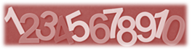
これは、マイナンバー制度の導入に向けた取り組みの一つで、新規に基礎年金番号を付番する際に、住民票コードを収録することとするものです。
〔参考〕マイナンバー制度とは
マイナンバーは、住民票を有する全ての方に１人１つの番号を付して、社会保障、税、災害対策の分野で効率的に情報を管理し、複数の機関に存在する個人の情報が同一人の情報であることを確認するために活用されるものです。導入のスケジュールは次のとおり。
●平成27年10月から住民票を有するすべての方にマイナンバー（12桁）が通知される。
●平成28年１月から社会保障、税、災害対策の行政手続でマイナンバーが必要となる。

（※1）日本に住所を有する20歳以上の者であれば、原則として、基礎年金番号を持っている（年金手帳などの交付を受けている）。
なお、20歳未満の者や外国人で、基礎年金番号を持ったことがない者（まだ年金手帳などの交付を受けていない者）については、必ず本人確認をした上で、資格取得届のみを提出する（基礎年金番号を持っている者については基礎年金番号を記入する）。
（※2）基礎年金番号を持ったことがない者については「年金手帳再交付申請書」の提出は不要。

〈補足〉基礎年金番号を事業主が確認できない場合は、資格取得届に記入された住民票上の住所をもとに、日本年金機構で住民基本台帳ネットワークシステムへの本人照会・確認が行われます。
なお、日本年金機構でも本人確認ができなかった場合には、資格取得届等が一旦返付されます（この場合、協会けんぽの健康保険被保険者証の交付も行われないことになります）。
事業主様が、採用した従業員の本人確認をする場合、その方が運転免許証を持っていない場合には、住民基本台帳カード（写真付きのもの）、旅券（有効期限内のパスポート）、在留カード、国又は地方公共団体の機関が発行した資格証明書（写真付きのもの）等で本人確認をすることになります。
今後、マイナンバー制度（社会保障・税番号制度）が導入されることが決まっていますが、社会保険や源泉所得税に関する手続にも、変更が出てくると思われます。新たな情報があれば、またお伝えします。

このうち、「ストレスチェック制度の創設」と「受動喫煙防止対策の推進」については、平成23年12月にも、両制度の導入を盛り込んだ改正法案が国会に提出されましたが、一度は廃案とされたという経緯があります。
しかし、労働者の安全と健康の確保のためには欠かせない制度ということで、一部修正の上、今回正式に導入されることになりました。
これらは、一般的な事務所を含むすべての業種について適用される規定であり、要注意です。概要は次のとおりです。

平成26年度の地域別最低賃金の改定状況

トピックス

平成26年度の地域別最低賃金が正式に決定されました。すべての都道府県において増額改定が行われ、全国加重平均で対前年比16円の上昇となりました。使用者が地域別最低賃金額以上の賃金を支払わない場合、最低賃金法第40条により、50万円以下の罰金に処されます。

都道府県名 | 最低賃金時間額 ( )内は平成25年度 |  | 都道府県名 | 最低賃金時間額 ( )内は平成25年度
北海道 | 748円 | (734円) | 滋 賀 | 746円 |  | (730円)
青 森 | 679円 | (665円) | 京 都 | 789円 |  | (773円)
岩 手 | 678円 | (665円) | 大 阪 | 838円 |  | (819円)
宮 城 | 710円 | (696円) | 兵 庫 | 776円 |  | (761円)
秋 田 | 679円 | (665円) | 奈 良 | 724円 |  | (710円)
山 形 | 680円 | (665円) | 和歌山 | 715円 |  | (701円)
福 島 | 689円 | (675円) | 鳥 取 | 677円 |  | (664円)
茨 城 | 729円 | (713円) | 島 根 | 679円 |  | (664円)
栃 木 | 733円 | (718円) | 岡 山 | 719円 |  | (703円)
群 馬 | 721円 | (707円) | 広 島 | 750円 |  | (733円)
埼 玉 | 802円 | (785円) | 山 口 | 715円 |  | (701円)
千 葉 | 798円 | (777円) | 徳 島 | 679円 |  | (666円)
東 京 | 888円 | (869円) | 香 川 | 702円 |  | (686円)
神奈川 | 887円 | (868円) | 愛 媛 | 680円 |  | (666円)
新 潟 | 715円 | (701円) | 高 知 | 677円 |  | (664円)
富 山 | 728円 | (712円) | 福 岡 | 727円 |  | (712円)
石 川 | 718円 | (704円) | 佐 賀 | 678円 |  | (664円)
福 井 | 716円 | (701円) | 長 崎 | 677円 |  | (664円)
山 梨 | 721円 | (706円) | 熊 本 | 677円 |  | (664円)
長 野 | 728円 | (713円) | 大 分 | 677円 |  | (664円)
岐 阜 | 738円 | (724円) | 宮 崎 | 677円 |  | (664円)
静 岡 | 765円 | (749円) | 鹿児島 | 678円 |  | (665円)
愛 知 | 800円 | (780円) | 沖 縄 | 677円 |  | (664円)
三 重 | 753円 | (737円)
全国加重平均額 |  |  |  |  | 780円 |  | (764円)
■■ 最低賃金の計算方法 ■■
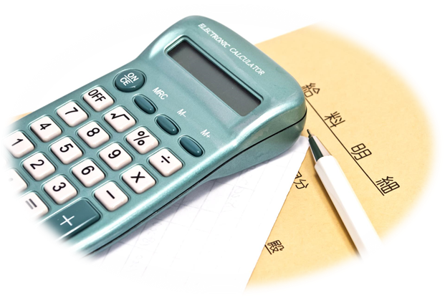
●時給制の場合─────────────────────────
「時間給≧最低賃金額」ならＯＫ
●日給制の場合─────────────────────────
「｛日給÷１日の所定労働時間｝≧最低賃金額」ならＯＫ
●月給制の場合─────────────────────────
「｛（月給×12）÷年間総所定労働時間｝≧最低賃金額」ならＯＫ
お仕事
カレンダー

11/10 ●一括有期事業開始届の提出（建設業）
主な対象事業：概算保険料160万円未満で、かつ 請負金額が1億9000万円未満の工事
●10月分の源泉所得税・住民税特別徴収税額の納付
11/15 ●所得税予定納税額の減額申請

11/30 ●10月分健康保険・厚生年金保険料の納付
●所得税の予定納税額の修正申告
●所得税の予定納税額の支払
●個人事業税の納付（納付対象：第2期分）
●9月決算法人の確定申告・翌年3月決算法人の中間申告
●12月・翌年3月・6月決算法人の消費税の中間申告

◆あとがき◆給付金の支給額の仕組みは複雑ですが、その仕組みを把握していれば、労働者の総収入（給付の額＋賃金）を減らさずに賃金や社会保険料の支出を軽減することも可能ですので、お気軽にご相談ください。

